#### Стандартная подпрограмма, её многократное использование

#### Определено понятие стандартной подпрограммы, ситуации, в которых возникает необходимость ее применения, и рассмотрены возможности ее использования.

При совместной работе над проектом нескольких групп разработчиков может возникнуть ситуация, когда каждый из разработчиков в разрабатываемых схемах задействует одинаковый алгоритм. При этом у групп разработчиков могут быть разные библиотеки, с которыми они работают и в которые нежелательно внесение новых блоков. В этом случае используется способ обращения к т.н. «стандартной подпрограмме».

Стандартная подпрограмма является специально и отдельно набранным алгоритмом в виде блок-схемы, сохраненной в отдельном файле проекта, который появляется в блоке «Субмодель» проекта пользователя, в случае привязки блока к файлу, в котором хранится стандартная подпрограмма. Другими словами, стандартная подпрограмма – это отдельный небольшой лист с алгоритмом, хранимым в своем файле проекта.

Есть два способа создания стандартной подпрограммы:

1. Создание и сохранение нового проекта со схемой;
2. Создание подпрограммы на основе ранее созданного блока типа «Субмодель»;

В первом способе пользователь просто создает проект, в котором разрабатывает нужную для себя и других пользователей схему, а потом сохраняет ее с уникальным именем, для того, чтобы можно было с ней связаться.

Привязка при этом осуществляется в свойствах блока «Субмодель»: для этого на вкладке «Общие» в свойстве «Имя файла субмодели» нужно указать файл проекта, к которому будет осуществляться привязка. Во втором способе пользователь сначала разрабатывает новый блок на основе блока «Субмодель», а потом сохраняет его.

1. Создать блок, который будет базовым для подпрограммы (в качестве примера можно рассмотреть ранее созданный нами блок «Субмодель БОЛЬШЕ»);
2. Одиночным кликом правой кнопки мыши на блок вызвать выпадающее меню;
3. Затем пройти по пути «**Действия**» → «**Сохранить и связать с файлом**» (см. **Рисунок 1**);

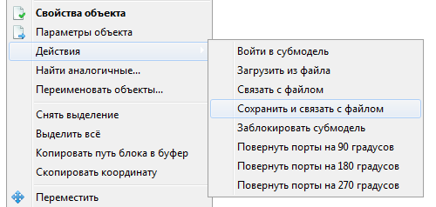

**Рисунок 1. Путь для сохранения содержимого субмодели в файл**

1. В появившемся диалоговом окне задать каталог и имя файла для сохранения и сохранить.

Для того, чтобы связать новый блок «Субмодель» с файлом нужно выполнить следующие действия:

1. Поставить новый блок «Субмодель» на схему;
2. Добавить в блок, при необходимости, нужные свойства (иначе при загрузке содержимого выпадет ошибка о невозможности использования данных свойств);
3. Одиночным кликом правой кнопки мыши на блок вызвать выпадающее меню;
4. Затем пройти по пути «**Действия**» → «**Связать с файлом**» (см. **Рисунок 2**);

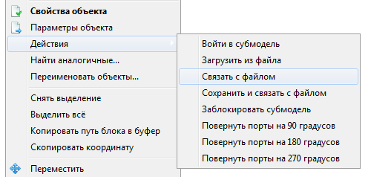

**Рисунок 2. Путь в меню для связи субмодели с файлом**

1. Изменить внешний вид субмодели (по желанию).

Субмодель, связанная с такой подпрограммой, будет при каждом открытии обновлять внутреннее содержимое в соответствии с тем, что находится в сохраненном файле проекта, при этом конечному пользователю не нужно будет производить никаких дополнительных действий по обновлению этой субмодели – все будет происходить автоматически.